Gard: Lời khuyên quan trọng về khiếu nại thiếu hàng tại Trung Quốc
Loss Prevention

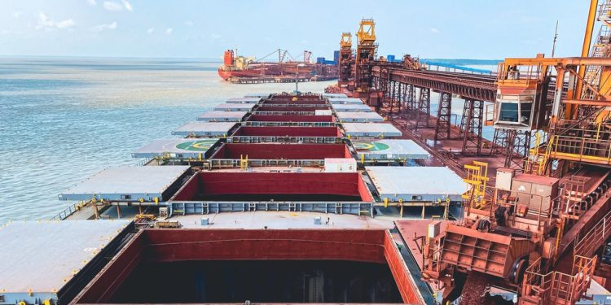

Câu lạc bộ P&I Gard thông tin về những thách thức và rủi ro pháp lý mà chủ tàu phải đối mặt tại Trung Quốc khi xử lý tình trạng thiếu hụt hàng rời và các khiếu nại liên quan.
Theo Gard, các khiếu nại thiếu hụt hàng rời tại Trung Quốc thường xuất phát từ hoạt động chuyển tải hàng hóa, trong đó hàng được chuyển sang các tàu nhỏ hơn tại nhiều cảng trước khi dỡ hàng ở đích cuối. Quá trình này có thể dẫn đến sự chênh lệch về số lượng do các yếu tố ảnh hưởng đến độ chính xác của việc giám định mớn nước - chẳng hạn như sóng, mật độ nước, điều kiện dằn tàu, thời tiết và chuyên môn của giám định viên. Việc không có các cuộc gáim định độc lập tại nơi neo tàu càng làm phức tạp thêm việc xác minh, khiến chủ tàu hoặc người thuê tàu phải đối mặt với các khiếu nại về việc giao thiếu hàng.
Việc chuyển tải hàng rời là phổ biến đối với các tàu chở hàng rời cỡ Panamax tại các cảng Trung Quốc có giới hạn mớn nước trên 12 mét, bao gồm Chiwan (Thâm Quyến), Xinggang và Xinsha (Quảng Châu), và các cảng dọc theo sông Dương Tử. Những hạn chế về hoạt động này làm tăng nguy cơ tranh chấp về số lượng hàng hóa.
Cách xác định tình trạng thiếu hụt
Tòa án Nhân dân Tối cao (TANDTC) Trung Quốc đã ban hành “Trách nhiệm của Người vận chuyển đối với Tình trạng Thiếu hụt Hàng rời” vào năm 2022, trong đó nêu rõ nguyên tắc sau:
Trong vận tải hàng rời, tình trạng thiếu hụt nhỏ có thể xảy ra do hao hụt tự nhiên, tràn đổ, rò rỉ, cũng như sai số cho phép trong đo lường thủy tĩnh, v.v. Nếu tình trạng thiếu hụt hàng xảy ra tại cảng dỡ hàng và người vận chuyển cung cấp bằng chứng cho thấy nguyên nhân là do hao hụt tự nhiên, sai số đo lường trong giới hạn cho phép, hoặc do tiêu chuẩn/thủ tục hải quan của ngành thì Tòa án Nhân dân Cộng hòa Nhân dân Trung Hoa thường sẽ miễn trừ trách nhiệm—trừ khi có bằng chứng về lỗi của người vận chuyển. Nếu tình trạng thiếu hụt vượt quá định mức được chấp nhận và người vận chuyển không thể phân biệt giữa tổn thất hợp lý và tổn thất bất hợp lý thì Tòa án thường sẽ ủng hộ khiếu nại đòi bồi thường toàn bộ lượng thiếu hụt của người khiếu nại, Gard giải thích.
Lời khuyên quan trọng
Tòa án Trung Quốc thường dựa vào bản giám định mớn nước của tàu để đánh giá tình trạng thiếu hụt. Tranh chấp phát sinh khi các cuộc giám định do thuyền viên thực hiện mâu thuẫn với các phép đo trên bờ. Mặc dù các hãng vận tải cho rằng trách nhiệm của họ kết thúc ở lan can tàu, nhưng có nguy cơ Tòa án Trung Quốc có thể phán quyết rằng các cuộc giám định do thuyền viên thực hiện là không đủ.
Do đó, khi vận chuyển hàng hóa đến Trung Quốc, Gard khuyên rằng:
- Chủ tàu cần thu xếp một giám định viên độc lập để thực hiện giám định mớn nước.
- Nếu không có giám định viên độc lập nào được chỉ định thì tối thiểu thuyền viên cần thực hiện giám định mớn nước cùng với giám định viên của bên có lợi ích hàng hóa và đồng ký vào báo cáo giám định mớn nước.
- Thuyền viên nên chụp ảnh hoặc quay video các dấu mớn nước làm bằng chứng hỗ trợ.
Khi cần chuyển tải hàng tại một cảng biển trước khi tàu vào một cảng sông, thuyền viên thường bỏ qua tầm quan trọng của việc ghi chép chính xác mớn nước tại cảng chuyển tải. Điều này thường là do họ cho rằng tất cả hàng hóa đều thuộc về cùng một người nhận hàng.
Một yếu tố khác thúc đẩy các khiếu nại về tình trạng thiếu hụt hàng hóa ở Trung Quốc là nhận thức rằng chủ tàu thường tránh tranh chấp các khiếu nại nhỏ do chi phí pháp lý cao. Điều này khuyến khích người khiếu nại theo đuổi các vụ kiện có khả năng thành công thấp, mong đợi chủ tàu sẽ dàn xếp để tránh chi phí kiện tụng. Những thỏa thuận như vậy cho phép luật sư thu hồi một phần số tiền bồi thường thiếu hàng dưới dạng phí.
--------------------------------------------

